1.6 MEMORIAS
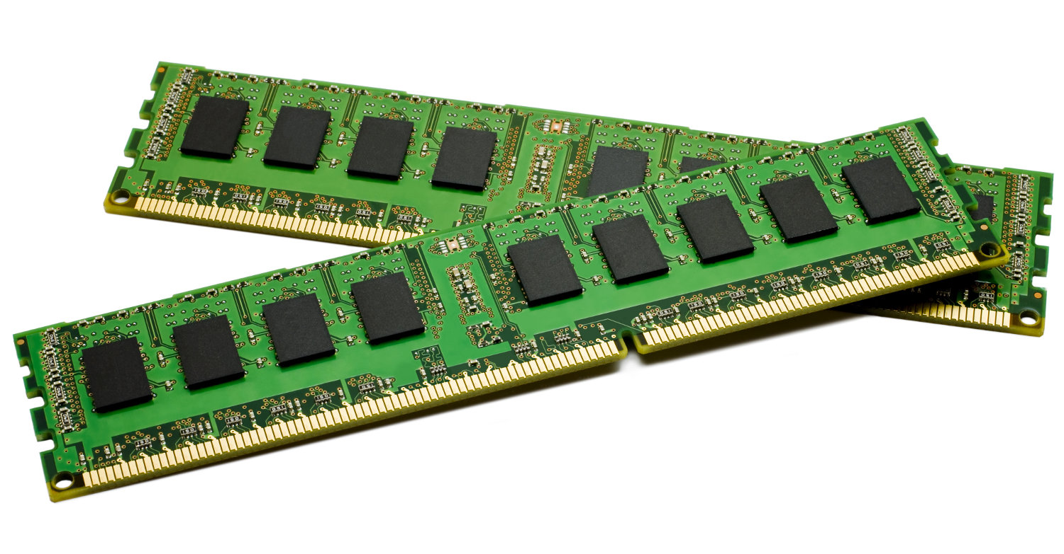

Pablo Herrán Castrillo
DA1D1E

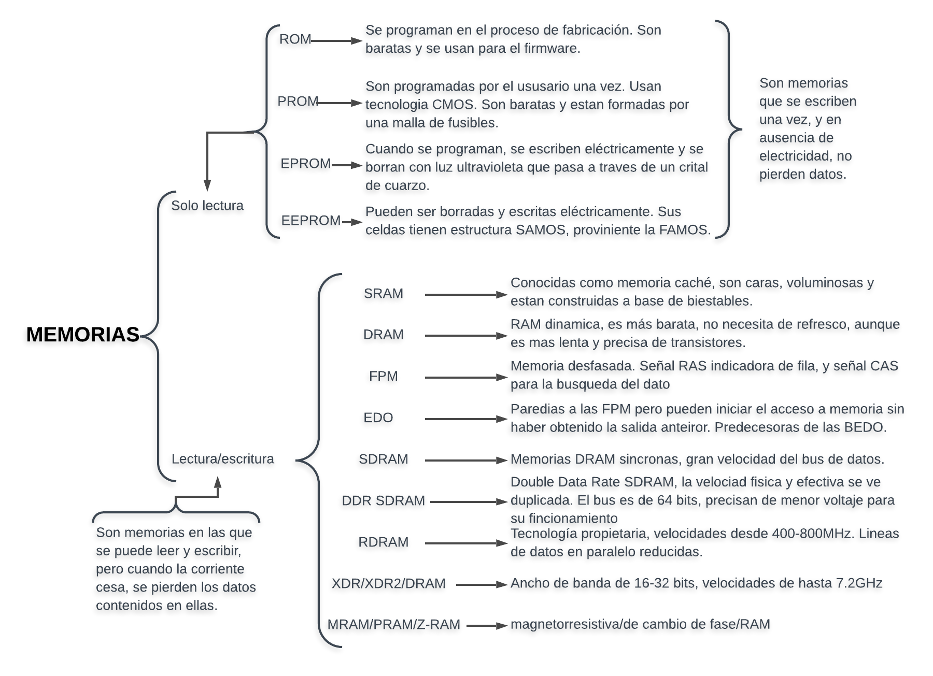

Atendiendo a su factor de forma, las memorias de portátiles pueden clasificarse en los siguientes subconjuntos:
- SO-DIMM
- SO-RIMM
- Micro-DIMM o MDIMM

Si por contra nos fijamos en las de PC los subconjuntos serian:
- SIMM
- DIMM
- RIMM

Algunas como las XDR o las XDR2 son usadas en consolas como la PlayStation.

